15 группа литература 1 декабря

Тема урока « Александр Николаевич Островский »

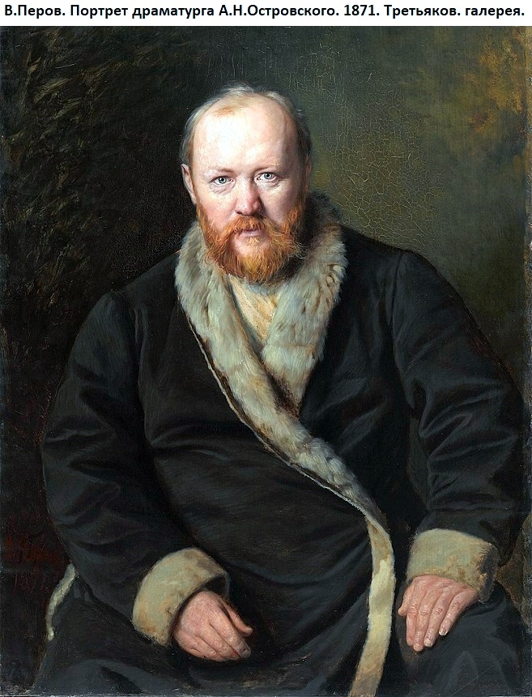

Задание:
1.Прочитайте предложенный ниже материал « Биография А. Н. Островского».
Александр Николаевич Островский родился 31 марта (12 апреля) 1823 года в Москве, в Замоскворечье.
Отец будущего драматурга, выпускник духовной семинарии, служил в Московском городском суде. Мать из семьи дворянского сословия умерла, когда Островскому было 8 лет. Детство и юность писателя прошли в Замоскворечье.
В 1835 году Островский поступил в третий класс первой Московской гимназии. По её окончании (1840г.) Александр Николаевич был зачислен на юридический факультет Московского университета. Но поприще юриста не привлекает Островского и в 1843 году он покидает университет. Тогда же будущий драматург поступил в канцелярию московского Совестного суда, позднее служил в Коммерческом суде (1845 – 1851).
Занятия служебные мало интересовали Островского; в нём быстро созревал драматург. Независимо от врождённой и всё сильнее усиливающейся любви к театру, развитию таланта Островского содействовала и его житейская обстановка. И на службе, где ведались дела преимущественно купеческого сословия, и в доме отца, клиентуру которого составляло главным образом замоскворецкое купечество, Островский находил обильный материал. Именно этому сословию, шедшему к политической власти, он и посвятил свои пьесы. А.Н. Островского в связи со всем этим критика назвала впоследствии «Колумбом Замоскворечья».
Всё творчество А.Н. Островского можно условно разделить на три периода.
Первый период (1847 – 1860гг.)
14 февраля 1847 года Островский прочёл в доме профессора С.П. Шевырёва свои первые драматические сцены «Картина семейного счастья». Эти сцены тогда же были напечатаны в «Московском Городском Листке».
В 1850 году в «Москвитянине» была напечатана в полном виде комедия «Свои люди – сочтёмся» («Банкрот»). Князь Одоевский писал об авторе: «Этот человек талант огромный. Я считаю на Руси три трагедии: «Недоросль», «Горе от ума», «Ревизор»; на «Банкроте» я поставил нумер четвёртый». Но попасть на сцену пьесе было суждено не скоро. За неё драматурга отдали под надзор полиции и жандармерии. В связи с этим Островскому пришлось оставить службу.
В 1852году Островский создал пьесу «Бедная невеста», в 1853году – «Не в свои сани не садись» (первое произведение, попавшее на театральные подмостки), в 1854году – «Бедность – не порок», 1856году – «В чужом пиру похмелье», «Доходное место», 1859году – «Гроза».
Второй период (1860 – 1875гг.)
В 60-х годах Островский работает в журнале «Современник». В это время создаются пьесы: «Старый друг лучше новых двух» (1860г.), «Тяжёлые дни» (1863г.), «Грех да беда на кого не живёт» (1863г.).
С 1868 года Островский связан с журналом «Отечественные записки»; в пьесах этого времени драматург показал жизнь пореформенной России, жизнь разорившихся дворян и дельцов нового типа («Бешеные деньги» - 1869г.). В этот период создавались пьесы и на исторические темы, в которых изображались сильные характеры прошлого, - «Козьма Захарьич Минин», «Воевода», «Дмитрий Самозванец и Василий Шуйский».
Третий период (1875 – 1886гг.)
Александр Николаевич создаёт пьесы о трагической судьбе женщины в условиях капитализирующейся России, актёрах. К этому времени относятся следующие пьесы: «Богатые невесты», «Бесприданница» (1878г.), «Без вины виноватые» (1883г.).
В 1884 году Островский занял должность заведующего репертуарной частью московских театров. Александром Николаевичем велась большая общественная работа. Но здоровье у него было слабое, силы постепенно покидали Островского; он умер 2(14) июня 1886 года в усадьбе Щелыково Костромской губернии.
Творческая история пьесы «Гроза»
Работу над «Грозой» Островский начал в июне – июле 1859 года и закончил её в октябре того же года. Созданию этого произведения предшествовала экспедиция писателя по Волге летом 1856. года Нравы и быт жителей Торжка, типы, встретившиеся Островскому в Кинешме, рассказы старожилов Костромы, прежние наблюдения над жизнью Замоскворечья – всё это было переработано в творческой лаборатории писателя и превратилось в глубоко типичные картины русской жизни.Таким образом, образы его героев в пьесе « Гроза» – это собирательные образы жителей разных городов.
«Гроза» появилась в печати в 1860 году, в самую острую пору в истории 60-х годов 19 века. Это был период, когда трещали устои крепостничества, и в драме отразился подъём общественного движения, те настроения, которыми жили передовые люди 50-60-х годов.
Почему Малый театр называют «Домом Островского»?
2.Ответьте на вопросы:
1.Где родился будущий писатель? Кем был его отец?
2.Почему Островского называли «Колумбом Замоскворечья»?
3.Где довелось работать А. Н. Островскому?
4.Назовите одну из первых пьес А. Н. Островского, о которой Одоевский отзывался с восторгом. Запишите слова Одоевского.
5.Какая пьеса была впервые представлена на сцене?
6.В каких журналах работал писатель?
7.Когда была написана пьеса « Гроза»?
8. Какое событие предшествовало написанию пьесы?
3.Найдите самостоятельно ответы на вопросы:
- Сколько пьес было создано драматургом?
- Какой театр называют « Домом Островского»?
- Когда и в каком театре состоялась премьера пьесы « Гроза»?
- Какие знаменитые актрисы исполняли роль Катерины?
4.Прочитайте 1 действие пьесы « Гроза».

